Лабораторная работа №4. Promise

- Прочитать! Разобраться! И понимать!:
https://learn.javascript.ru/promise-basics
https://learn.javascript.ru/promise-chaining
https://learn.javascript.ru/async-await

Ознакомиться:
https://learn.javascript.ru/promise-error-handling
https://learn.javascript.ru/promise-api
https://learn.javascript.ru/microtask-queue

Знать:
- синхронный и асинхронный код
- что такое промис
- состояния промиса
- методы промисов (then, catch, finally, all)
- цепочка промисов
- async/await

- Создать промис myPromise, который через 3 секунды генерирует случайное число. Результат выполнения промиса (сгенерированное число) вывести в консоль.
- Создать функцию, которая принимает параметр delay и возвращает промис myPromise (промис из предыдущей задачи). Сгенерируйте 3 числа (т.е. необходимо вызвать функцию 3 раза) и только после того, как все промисы выполняться успешно, вывести числа в консоль. Использовать Promise.all.
- Что будет выведено в консоль и почему? Что возвращают методы then и catch?

let pr = new Promise((res,rej) => {
rej('ku')
})
pr
.then(() => console.log(1))
.catch(() => console.log(2))
.catch(() => console.log(3))
.then(() => console.log(4))
.then(() => console.log(5))

- Создайте промис, который выполнился успешно, результат выполнения промиса число 21. Вызовите цепочку методов then. Первый вызов метода then выводит в консоль результат выполнения предыдущего промиса. Второй вызов метода then выводит в консоль результат выполнения предыдущего промиса умноженного на 2. В результате в консоль последовательно должны выводиться числа 21 и 42.
- Предыдущую задачу реализуйте при помои синтаксиса async/await

Что будет выведено в консоль и почему?
7. | 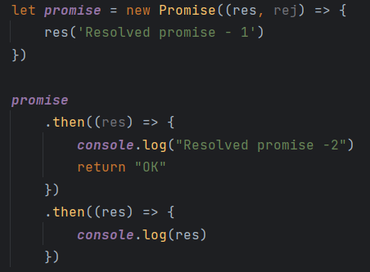
8. | 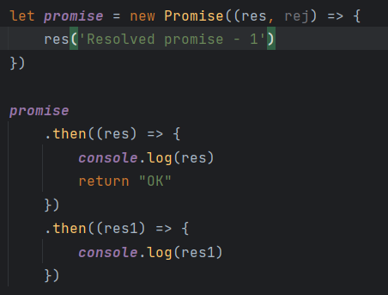
9. | 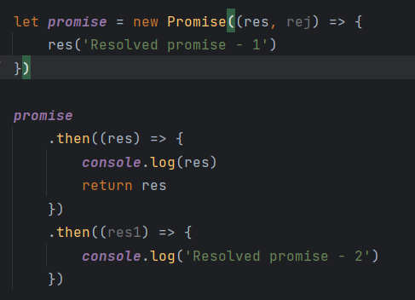
10. | 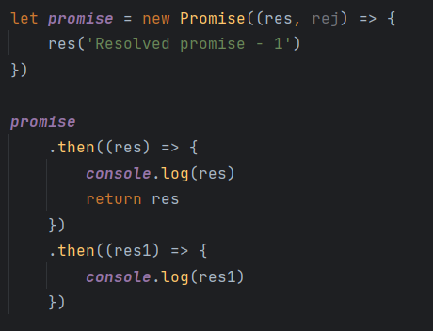
11. | 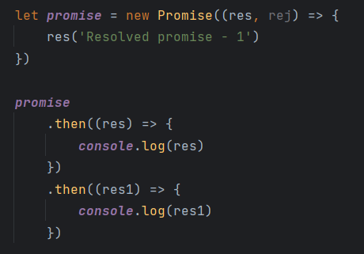
12. | 